|  |  |
| --- | --- |
| **项目编号** |  |
| **文档编号** |  |
| **密级** |  |

**3D人物对战游戏详细设计**

**V1.0**

**广西民族大学**

评审日期： 2021年6月24日

编写人:赖柄旻

历史修改记录

|  |  |  |  |  |  |
| --- | --- | --- | --- | --- | --- |
| 修改编号 | 修改日期 | 修改后版本 | 修改位置 | 修改内容概述 | 审核人 |
| 001 | 2021.6.9 | 0.1 | 全部 | 初始发布版本 | 李荣靖 |
| 002 | 2021.6.11 | 1.0 | UI界面模块 | 增加 | 李荣靖 |
| 003 | 2021.6.13 | 2.0 | UI界面模块 | 修改 | 李荣靖 |
| 004 | 2021.6.14 | 3.0 | UI界面模块 | 修改 | 李荣靖 |
| 005 | 2021.6.16 | 4.0 | UI界面，人物功能模块 | 修改、增加 | 李荣靖 |
| 006 | 2021.6.16 | 5.0 | 人物功能模块 | 修改、增加 | 李荣靖 |
| 007 | 2021.6.18 | 6.0 | 人物功能模块 | 修改 | 李荣靖 |
| 008 | 2021.6.20 | 7.0 | 人物功能模块 | 修改 | 李荣靖 |
| 009 | 2021.6.24 | 8．0 | 人物功能模块 | 修改，增加 | 李荣靖 |

目录

1．导言 2

1.1 目的及内容 2

1.2 范围 3

1.3 引用标准 3

1.4 参考资料 3

1.5 版本更新信息 4

2．详细设计简述 4

2.1 设计简介 5

2.2 模块简介 5

3、UI界面详细设计 6

3.1、登录页面设计 6

3.2、静态页面详细设计 7

4、人物功能模块详细设计 7

4.1、人物视角模块详细设计 7

4.2、人物视角模块详细设计 9

5、脚本代码模块详细设计 9

5.1、登录页面设计 10

5.n、其他模块详细设计 10

6、参考文献 11

# 1．导言

## 1.1 目的及内容

该文档是对3D人物对战游戏概要设计进行的详细说明，是为了指导和规范3D人物对战游戏开发而制定的详细开发设计文档。本项目的目的为建立至少—个3D游戏场景，加载人物模型，是玩家能控制本项目的目的为建立至少—个3D游戏场景，加载人物模型，是玩家能控制游戏中的一个角色与计算机控制是机器人进行火拼，玩家可以携带武器。游戏模拟一种真实的战斗场面，使玩家有身临其境的感觉。

1、游戏场景的创建。使用Unity绘制3D场景，至少创建一个，如果有

多个则可供玩家选择。

2、游戏为了具有高度真实性，应实现碰撞检测，包括(任务与场景边界、

障碍物的碰撞检测，子弹与人物的碰撞检测，子弹与场景边界的碰撞检测)，检

测到碰撞后应产生一定效果。

本文档的预期读者包括：

* 设计开发人员
* 项目管理人员
* 测试人员
* 用户

## 1.2 范围

该文档内容涵盖3D人物对战游戏系统的所有功能模块的详细设计描述。

## 1.3 引用标准

[1] 《软件工程案例教程 第2版》 韩万江等 机械工业出版社

## 1.4 参考资料

[1] 《软件项目管理案例教程 第3版》 韩万江等 机械工业出版社

## 1.5 版本更新信息

本文档的更新记录如下表1-1所示。

表1-1 文档更新记录

|  |  |  |  |  |
| --- | --- | --- | --- | --- |
| 修改编号 | 修改日期 | 修改后版本 | 修改位置 | 修改内容概述 |
| 001 | 2021.6.9 | 0.1 | 全部 | 初始发布版本 |
| 002 | 2021.6.11 | 1.0 | UI界面模块 | 增加 |
| 003 | 2021.6.13 | 2.0 | UI界面模块 | 修改 |
| 004 | 2021.6.14 | 3.0 | UI界面模块 | 修改 |
| 005 | 2021.6.16 | 4.0 | UI界面，人物功能模块 | 修改、增加 |
| 006 | 2021.6.16 | 5.0 | 人物功能模块 | 修改、增加 |
| 007 | 2021.6.18 | 6.0 | 人物功能模块 | 修改 |
| 008 | 2021.6.20 | 7.0 | 人物功能模块 | 修改 |
| 009 | 2021.6.24 | 8．0 | 人物功能模块 | 修改，增加 |

# 2．详细设计简述

## 2.1 设计简介

用例图如图2-1所示。

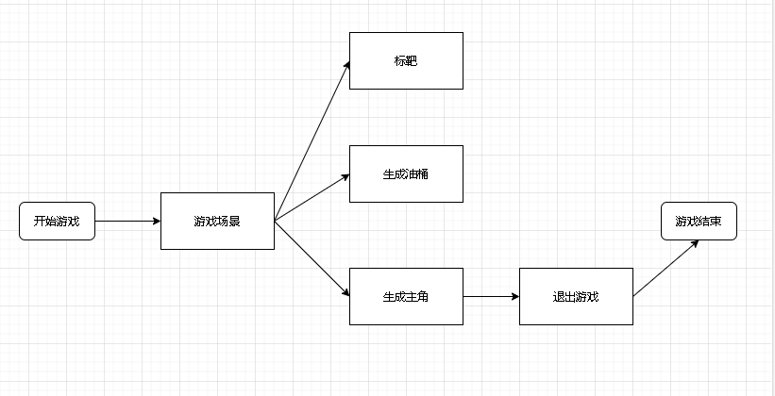

图 2-1 3D游戏用例示意图

## 2.2 模块简介

系统功能模块图如图2-2所示。

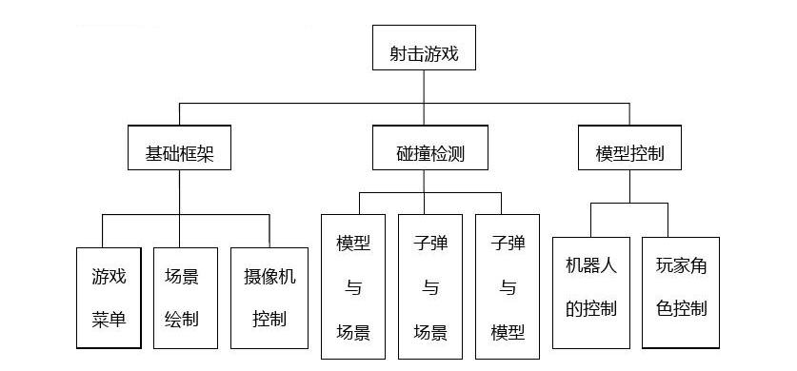

# 3、UI界面详细设计

基本思路：因为玩家可以跟换武器，但是武器被载入时会被初始化一个位置，在坐标原点。如果采用临时加载模型的话会出现闪烁，所以在最开始的时候同时加载一种武器的模型，他们的位置实时更新，且永远相同，但是只绘制出来一个，当玩家使用哪种武器时则显示哪种武器模型。玩家角色模型之能看见手部动作，所以，模型的状态主要为手部动作的状态，其他的跳跃等状态通过调整模型的位置来实现。

模型状态有：掏枪（用于切换武器），瞄准，射击。

## 3.1、登录页面设计

## 3.2、静态页面详细设计

人物初始动画：

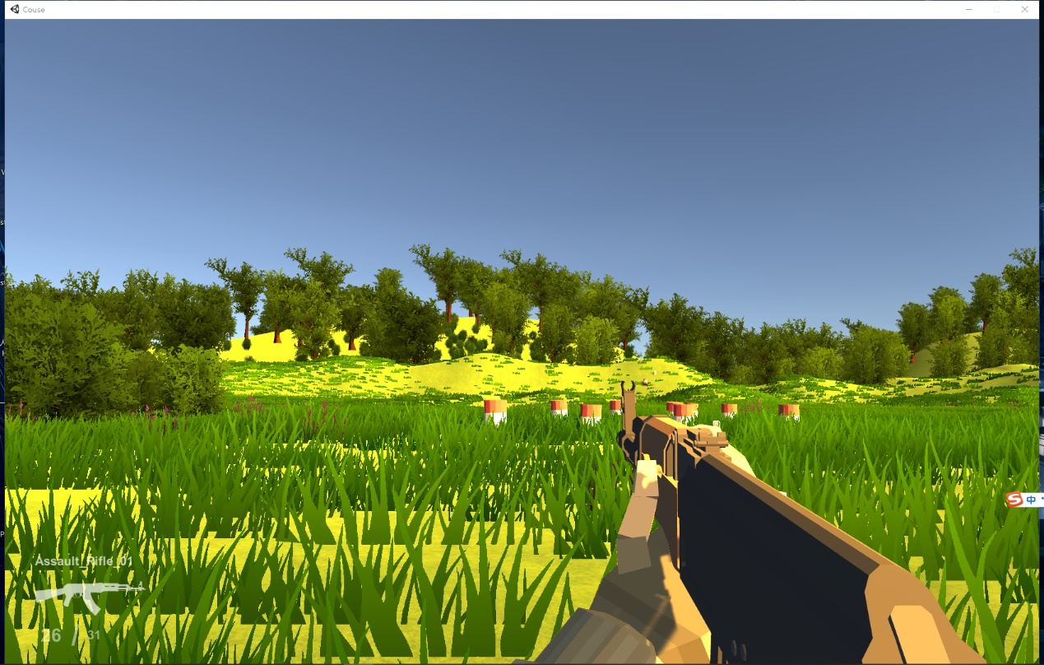

人物攻击：

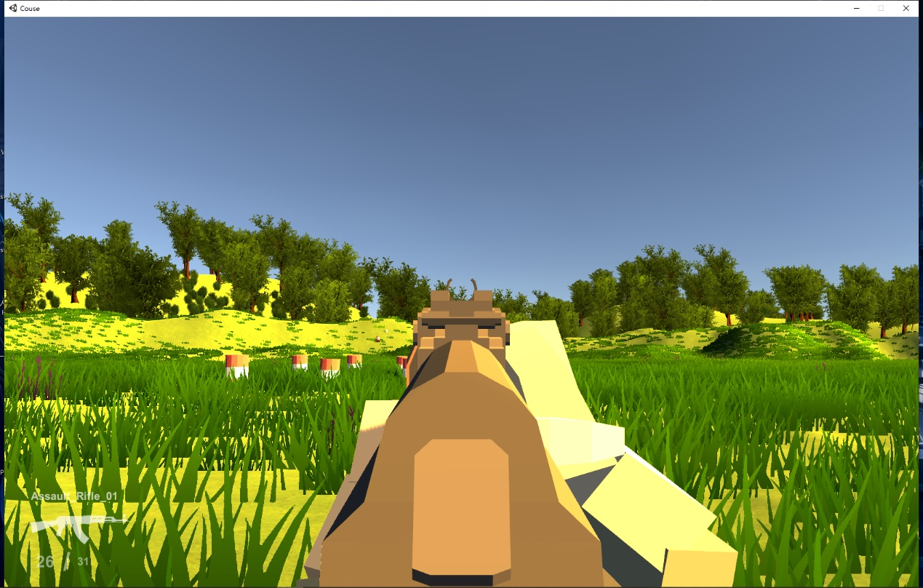

# 4、人物功能模块详细设计

## 4.1、人物控制模块的详细设计

1. 人物移动。

|  |  |
| --- | --- |
| 操作 | 动作 |
| 键盘W | 人物向前走 |
| 键盘S | 人物向后走 |
| 键盘A | 人物向左走 |
| 键盘D | 人物向右走 |
| 鼠标左滑 | 人物视角左滑 |
| 鼠标右滑 | 人物视角右滑 |
| 鼠标下滑 | 人物视角下滑 |
| 鼠标上滑 | 人物视角上滑 |

1. 人物近战攻击。

|  |  |
| --- | --- |
| 操作 | 动作 |
| 键盘F | 轻刀 |
| 键盘Q | 重刀 |

1. 人物远程攻击。

|  |  |
| --- | --- |
| 操作 | 动作 |
| 键盘G | 投掷手雷 |
| 鼠标左键 | 开火 |

## 4.2、人物视角控制模块模块

4.2.1第一人称人物视角控制

# 5、脚本代码模块详细设计

## 5.1 登录页面（Welcome.cs）

using System.Collections;

using System.Collections.Generic;

using UnityEngine;

public class Welcome : MonoBehaviour {

public void LoadGame()

{

Application.LoadLevel("Main");

}

// Use this for initialization

//void Start () {

//}

// Update is called once per frame

//void Update () {

//}

}

## 5.2 HideMouse.cs

using System.Collections;

using System.Collections.Generic;

using UnityEngine;

public class HideMouse : MonoBehaviour {

// Use this for initialization

void Start () {

Cursor.lockState = CursorLockMode.Locked;//隐藏鼠标指针

Cursor.visible = false;

}

// Update is called once per frame

void Update () {

}

}

# 6.参考文献

6、参考资料

[1]《UML面向对象建模与设计(第2版)》巴拉赫、兰宝人民邮电出版社

[2]《C++ Primer中文版(第4版)》Stanley B.Lippman、Josée Lajoie、Barbara

E.Moo、人民邮电出版社

[3]张海藩：《软件工程导论》[M].第4版.北京：清华大学出版社，2005.7

[4]侯俊杰：《深入浅出MFC》[M].第1版. 华中科技大学出版社，2001.1

[5]《OpenGL编程指南（第七版）》机械工业出版社

[6]《OpenGL游戏编程》徐明亮卢红星机械工业出版社